Talabaning “Ijtimoiy faollik indeksi”ni baholash mezonlari asosida 9-band boʻyicha (Teatr va muzey, xiyobon, kino, tarixiy qadamjolarga tashriflar) amalga oshirgan ishlari toʻgʻrisida.
- Tashrif joyi: Hazrati Imom masjidi.
- Tashrif sanasi: 17.10.2025
- Link:
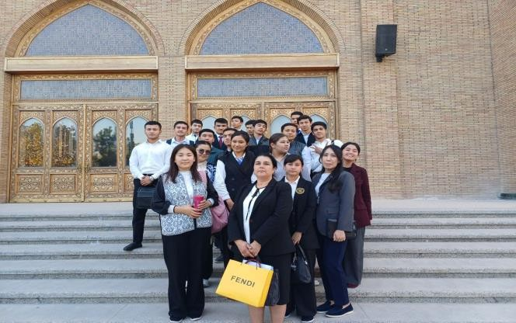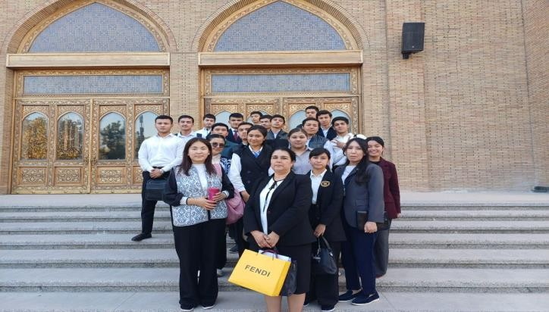
*Izoh: Asos sifatida kamida 2 dona rasm qoʻyiladi.

Menejment fakulteti talabasi:  Lapasov D.O |  | Lapasov Davron Oybek o’g‘li
Tyutorlar faoliyatini  muvofiqlashtirish bo’limi tyutori:  Maxsimov A.Q |  | Maxsimov Akmal Qosimovich
Yoshlar masalalari va ma’naviy-ma’rifiy  ishlar bo’yicha dekan o’rinbosari:  Yegamberdiyev Sh.S |  | Yegamberdiyev Shuhrat Satimbayevich

Talabaning “Ijtimoiy faollik indeksi”ni baholash mezonlari asosida 9-band boʻyicha (Teatr va muzey, xiyobon, kino, tarixiy qadamjolarga tashriflar) amalga oshirgan ishlari toʻgʻrisida.

- Tashrif joyi: O’zbekiston Respublikasi birinchi prezidenti Islom Abdug’aniyevich Karimov nomidagi xotira kompleksi
- Tashrif sanasi: 29.10.2025

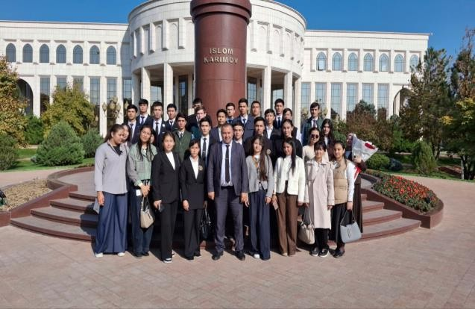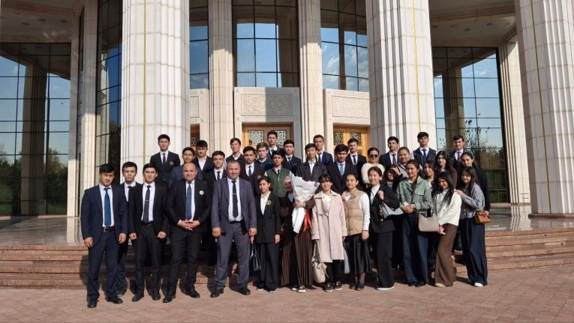
*Izoh: Asos sifatida kamida 2 dona rasm qoʻyiladi.

Menejment fakulteti talabasi:  Lapasov D.O |  | Lapasov Davron Oybek o’g‘li
Tyutorlar faoliyatini  muvofiqlashtirish bo’limi tyutori:  Maxsimov A.Q |  | Maxsimov Akmal Qosimovich
Yoshlar masalalari va ma’naviy-ma’rifiy  ishlar bo’yicha dekan o’rinbosari:  Yegamberdiyev Sh.S |  | Yegamberdiyev Shuhrat Satimbayevich

Talabaning “Ijtimoiy faollik indeksi”ni baholash mezonlari asosida 9-band boʻyicha (Teatr va muzey, xiyobon, kino, tarixiy qadamjolarga tashriflar) amalga oshirgan ishlari toʻgʻrisida.

- Tashrif joyi: Adiblar Xiyoboni
- Tashrif sanasi: 19.02.2026

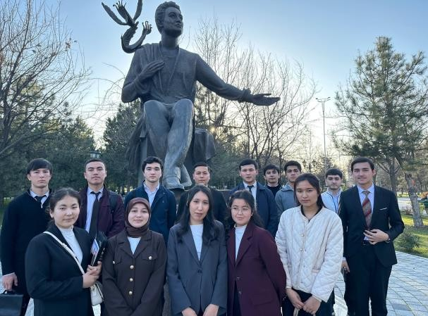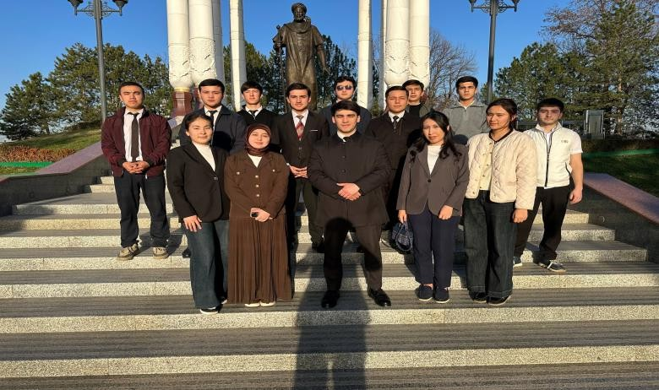
*Izoh: Asos sifatida kamida 2 dona rasm qoʻyiladi.

Menejment fakulteti talabasi:  Lapasov D.O |  | Lapasov Davron Oybek o’g‘li
Tyutorlar faoliyatini  muvofiqlashtirish bo’limi tyutori:  Maxsimov A.Q |  | Maxsimov Akmal Qosimovich
Yoshlar masalalari va ma’naviy-ma’rifiy  ishlar bo’yicha dekan o’rinbosari:  Yegamberdiyev Sh.S |  | Yegamberdiyev Shuhrat Satimbayevich

TDIU Menejment fakulteti BBA-81/25 - guruhi talabasi Lapasov Davronning 2025/2026 oʻquv yilidagi faoliyati toʻgʻrisida

MAʼLUMOTNOMA

Talabaning “Ijtimoiy faollik indeksi”ni baholash mezonlari asosida 9-band boʻyicha (Teatr va muzey, xiyobon, kino, tarixiy qadamjolarga tashriflar) amalga oshirgan ishlari toʻgʻrisida.

- Tashrif joyi: Humo Arena,
- Tashrif sanasi: 27.02.2026

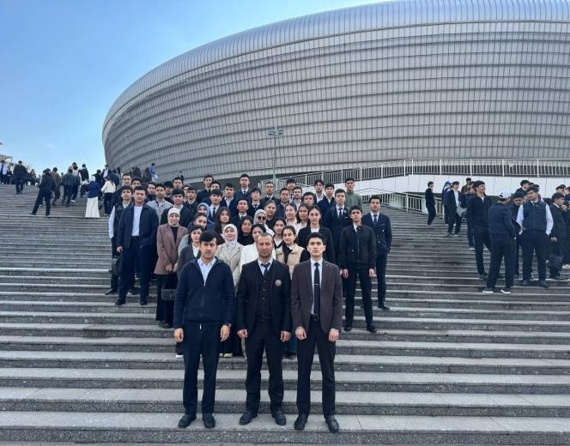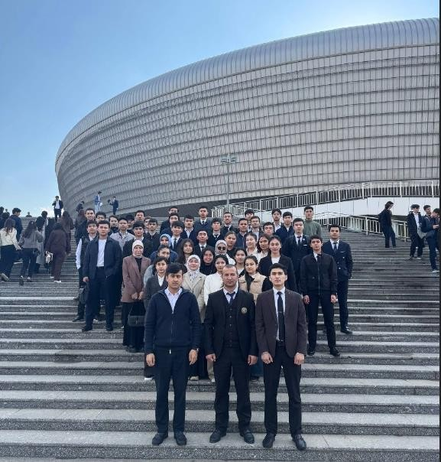
*Izoh: Asos sifatida kamida 2 dona rasm qoʻyiladi.

Menejment fakulteti talabasi:  Lapasov D.O |  | Lapasov Davron Oybek o’g‘li
Tyutorlar faoliyatini  muvofiqlashtirish bo’limi tyutori:  Maxsimov A.Q |  | Maxsimov Akmal Qosimovich
Yoshlar masalalari va ma’naviy-ma’rifiy  ishlar bo’yicha dekan o’rinbosari:  Yegamberdiyev Sh.S |  | Yegamberdiyev Shuhrat Satimbayevich

TDIU Menejment fakulteti BBA-81/25 - guruhi talabasi Lapasov Davronning 2025/2026 oʻquv yilidagi faoliyati tog’risida

MAʼLUMOTNOMA

Talabaning “Ijtimoiy faollik indeksi”ni baholash mezonlari asosida 9-band boʻyicha (Teatr va muzey, xiyobon, kino, tarixiy qadamjolarga tashriflar) amalga oshirgan ishlari toʻgʻrisida.

- Tashrif joyi: Muqimiy Teatri
- Tashrif sanasi: 18.03.2026

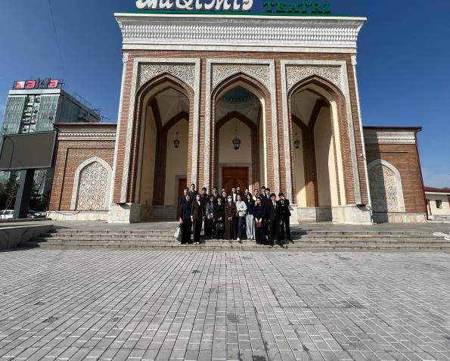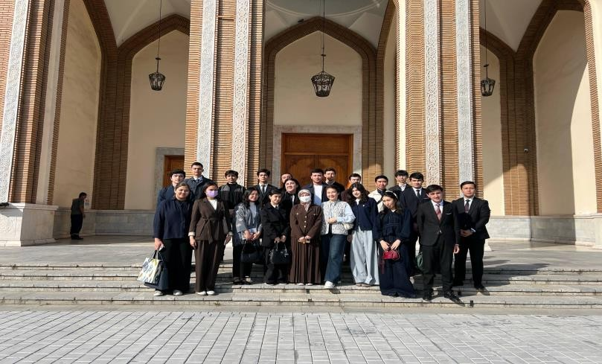
*Izoh: Asos sifatida kamida 2 dona rasm qoʻyiladi.

Menejment fakulteti talabasi:  Lapasov D.O |  | Lapasov Davron Oybek o’g‘li
Tyutorlar faoliyatini  muvofiqlashtirish bo’limi tyutori:  Maxsimov A.Q |  | Maxsimov Akmal Qosimovich
Yoshlar masalalari va ma’naviy-ma’rifiy  ishlar bo’yicha dekan o’rinbosari:  Yegamberdiyev Sh.S |  | Yegamberdiyev Shuhrat Satimbayevich

Talabaning “Ijtimoiy faollik indeksi”ni baholash mezonlari asosida 9-band boʻyicha (Teatr va muzey, xiyobon, kino, tarixiy qadamjolarga tashriflar) amalga oshirgan ishlari toʻgʻrisida.

- Tashrif joyi: Adiblar Xiyoboni
- Tashrif sanasi: 18.03.2026

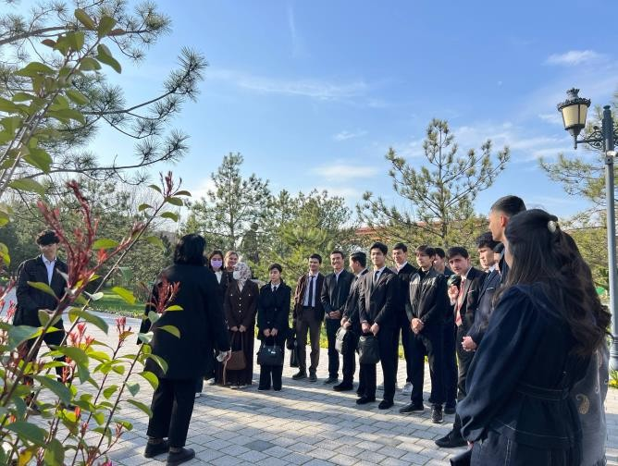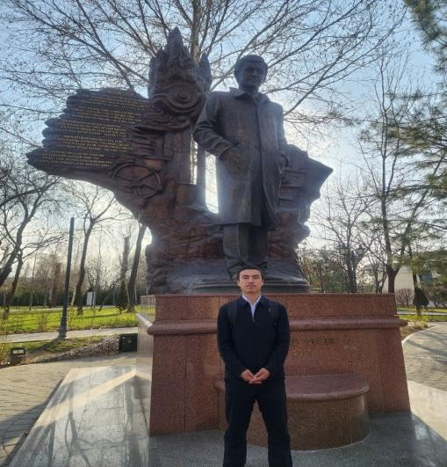
*Izoh: Asos sifatida kamida 2 dona rasm qoʻyiladi.

Menejment fakulteti talabasi:  Lapasov D.O |  | Lapasov Davron Oybek o’g‘li
Tyutorlar faoliyatini  muvofiqlashtirish bo’limi tyutori:  Maxsimov A.Q |  | Maxsimov Akmal Qosimovich
Yoshlar masalalari va ma’naviy-ma’rifiy  ishlar bo’yicha dekan o’rinbosari:  Yegamberdiyev Sh.S |  | Yegamberdiyev Shuhrat Satimbayevich

Talabaning “Ijtimoiy faollik indeksi”ni baholash mezonlari asosida 9-band boʻyicha (Teatr va muzey, xiyobon, kino, tarixiy qadamjolarga tashriflar) amalga oshirgan ishlari toʻgʻrisida.

- Tashrif joyi: Shon Sharaf muzeyi
- Tashrif sanasi: 08.05.2026

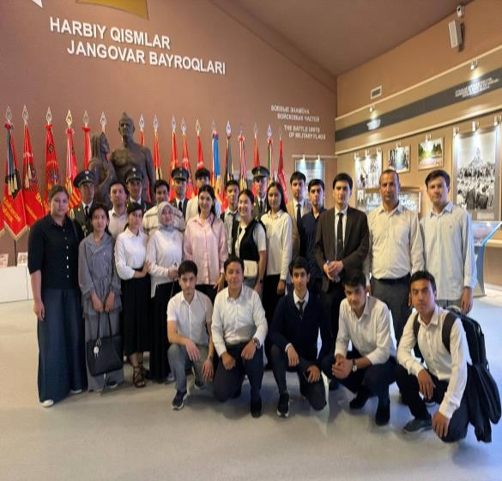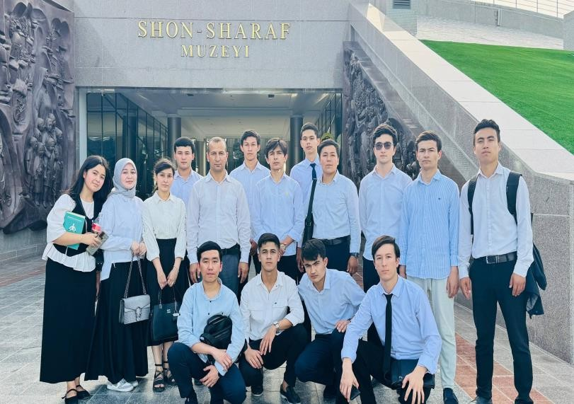
*Izoh: Asos sifatida kamida 2 dona rasm qoʻyiladi.

Menejment fakulteti talabasi:  Lapasov D.O |  | Lapasov Davron Oybek o’g‘li
Tyutorlar faoliyatini  muvofiqlashtirish bo’limi tyutori:  Maxsimov A.Q |  | Maxsimov Akmal Qosimovich
Yoshlar masalalari va ma’naviy-ma’rifiy  ishlar bo’yicha dekan o’rinbosari:  Yegamberdiyev Sh.S |  | Yegamberdiyev Shuhrat Satimbayevich

Talabaning “Ijtimoiy faollik indeksi”ni baholash mezonlari asosida 9-band boʻyicha (Teatr va muzey, xiyobon, kino, tarixiy qadamjolarga tashriflar) amalga oshirgan ishlari toʻgʻrisida.

- Tashrif joyi: G’alaba bog’i
- Tashrif sanasi: 08.05.2026

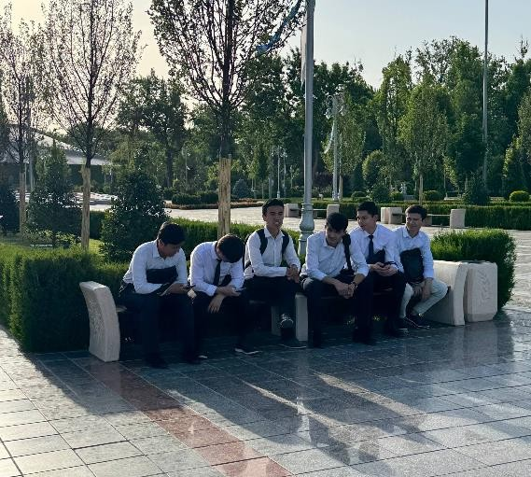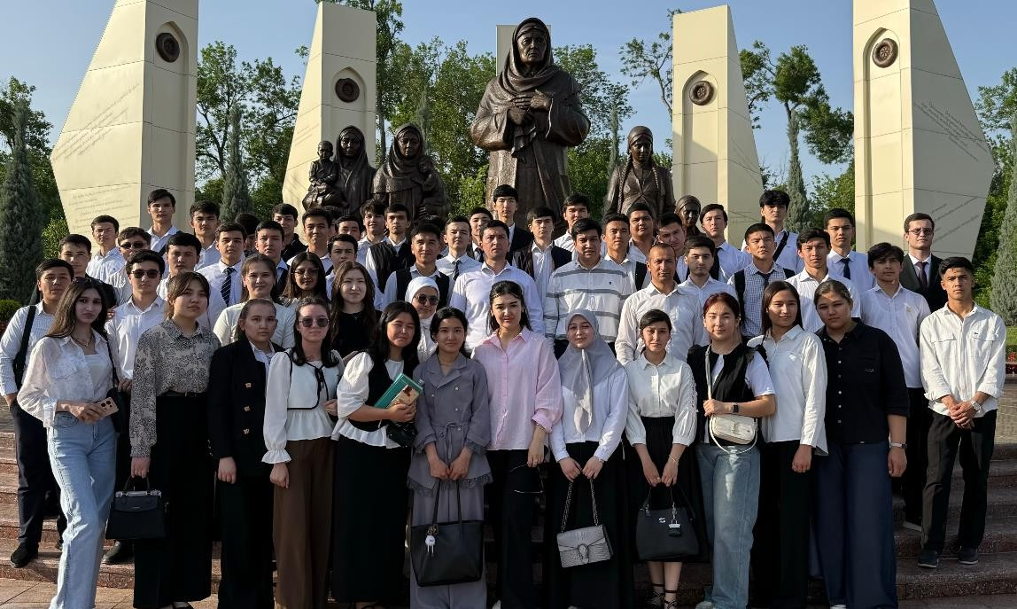
*Izoh: Asos sifatida kamida 2 dona rasm qoʻyiladi.

Menejment fakulteti talabasi:  Lapasov D.O |  | Lapasov Davron Oybek o’g‘li
Tyutorlar faoliyatini  muvofiqlashtirish bo’limi tyutori:  Maxsimov A.Q |  | Maxsimov Akmal Qosimovich
Yoshlar masalalari va ma’naviy-ma’rifiy  ishlar bo’yicha dekan o’rinbosari:  Yegamberdiyev Sh.S |  | Yegamberdiyev Shuhrat Satimbayevich

Talabaning “Ijtimoiy faollik indeksi”ni baholash mezonlari asosida 9-band boʻyicha (Teatr va muzey, xiyobon, kino, tarixiy qadamjolarga tashriflar) amalga oshirgan ishlari toʻgʻrisida.

- Tashrif joyi: O’zbekiston Respublikasi birinchi prezidenti Islom Abdug’aniyevich Karimov nomidagi xotira kompleksi
- Tashrif sanasi: 11.05.2026

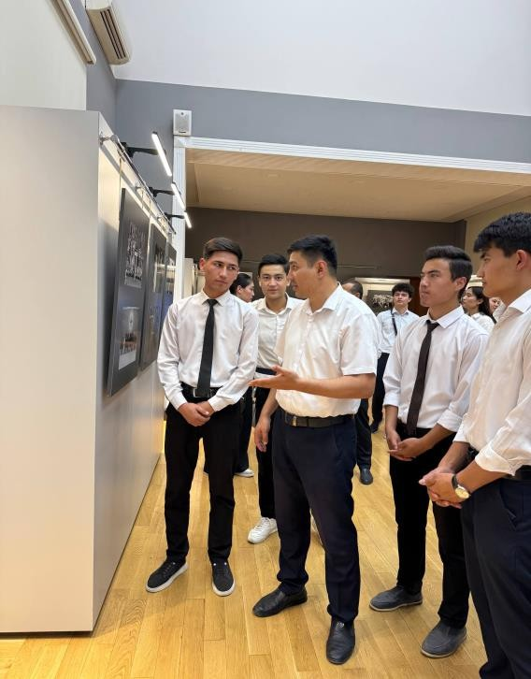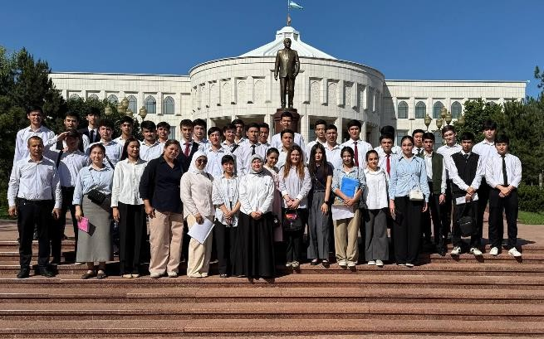
*Izoh: Asos sifatida kamida 2 dona rasm qoʻyiladi.

Menejment fakulteti talabasi:  Lapasov D.O |  | Lapasov Davron Oybek o’g‘li
Tyutorlar faoliyatini  muvofiqlashtirish bo’limi tyutori:  Maxsimov A.Q |  | Maxsimov Akmal Qosimovich
Yoshlar masalalari va ma’naviy-ma’rifiy  ishlar bo’yicha dekan o’rinbosari:  Yegamberdiyev Sh.S |  | Yegamberdiyev Shuhrat Satimbayevich

